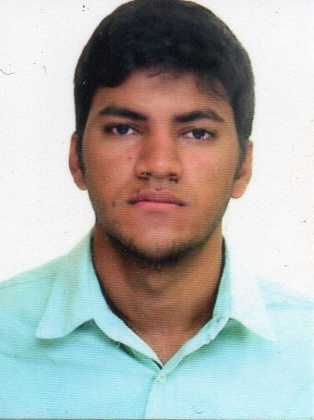

Erizon de Alburquerque
Rua Nogueira Leitão, Nº 273 Lot. Chave dos Reis, Cabo/PE.
E-mail: erizoncite@hotmail.com
Fone: (81) 98807-5684 / 99118-0164
Brasileiro/Solteiro

Objetivos/Áreas

Pintor Industrial, Área Administrativo/Logística, Assistente, Auxiliar.

Formação Acadêmica

Instituição: Natanael Barbosa Medrado
Ensino Médio

Experiências Profissionais

03/2011 a 01/2012– Novo Projeto
Cargo: Auxiliar de Produção
Atribuições do cargo
Executava trabalhos de lixamento, polimento e pequenas pinturas com pistolas de tanques e pistolas HVLP

02/2012 a 05/2014– Gastamp Wind Steel
Cargo: Pintor Industrial
Atribuições do cargo
Executava trabalhos de acabamento em superfícies internas e externas com pistolas airless, rolos e trinchas com diversos tipos de materiais.

08/2016 a ... – Vard Promar
Cargo: Pintor
Atribuições do cargo
Executava trabalhos de acabamento em superfícies internas e externas com pistolas de tanques, pistolas airless, rolos e trinchas com diversos tipos de materiais.

Documentação

- Possuo todos os documentos necessários para contratação, tal como habilitação (AD).

Erizon de Albuquerque

